项目管理说明

1.服务器地址

<https://github.com/nancylyl/shopNode.git>

1. 网站地址

<https://github.com/nancylyl/shopManage.git>

网站项目目录结构如下

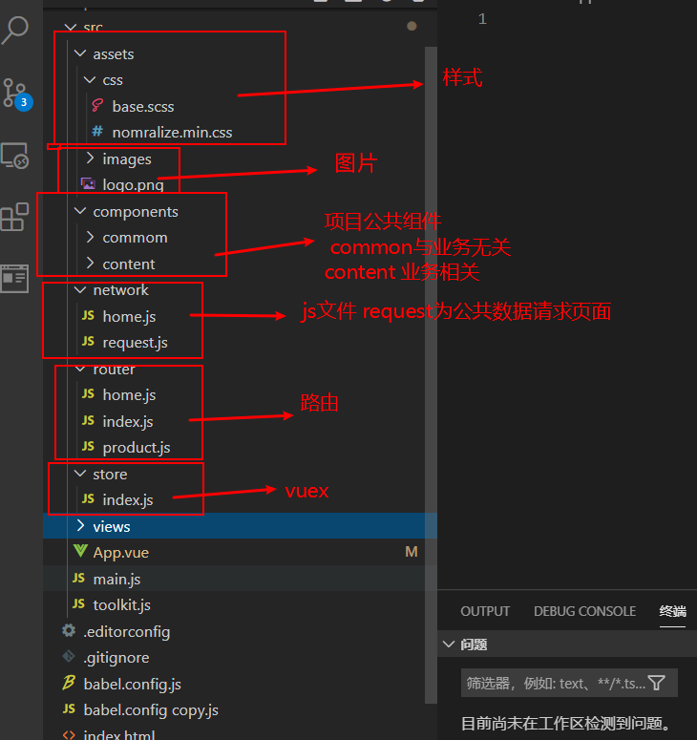

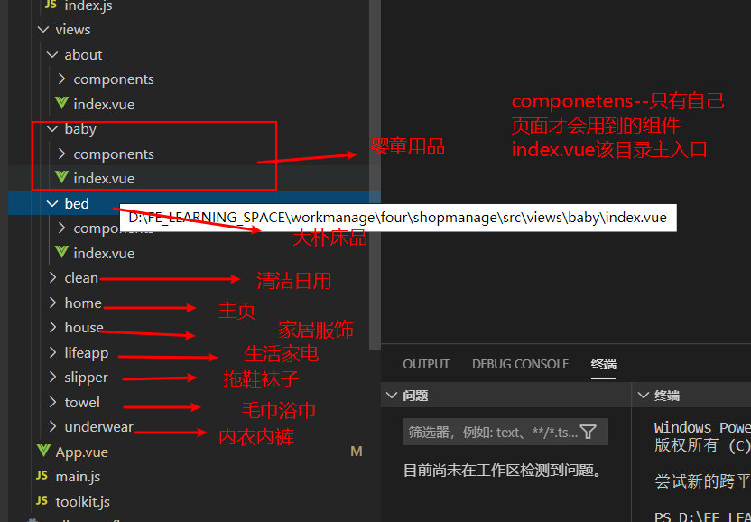

服务器端

